**지영 2,3월 작업일지**

**<작업 한 내용>**

**1 Modelling**

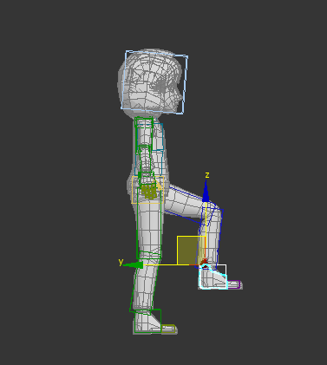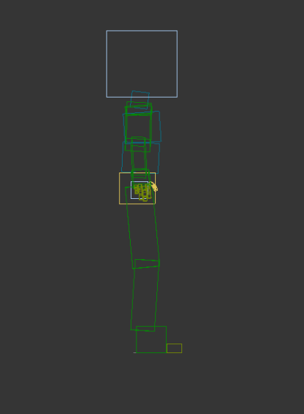

주인공 시드 모델링 제작 및 리깅

**2 Animation**

리깅 작업 후 애니메이션 데이터를 추가함

|  |  |  |
| --- | --- | --- |
| 걷기 | 달리기 | 점프 |
|  |  |  |
| Idle |  |  |
|  |  |  |

**3 퀘스트 UI 기획**

퀘스트 창/메인 게임화면 – 퀘스트 UI 기획 후 전달

|  |  |
| --- | --- |
|  |  |
|  |  |

**4 Terrain**

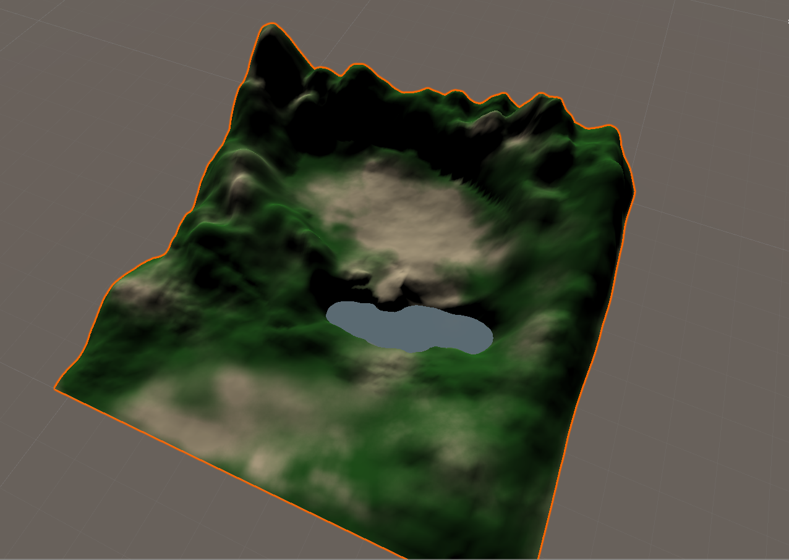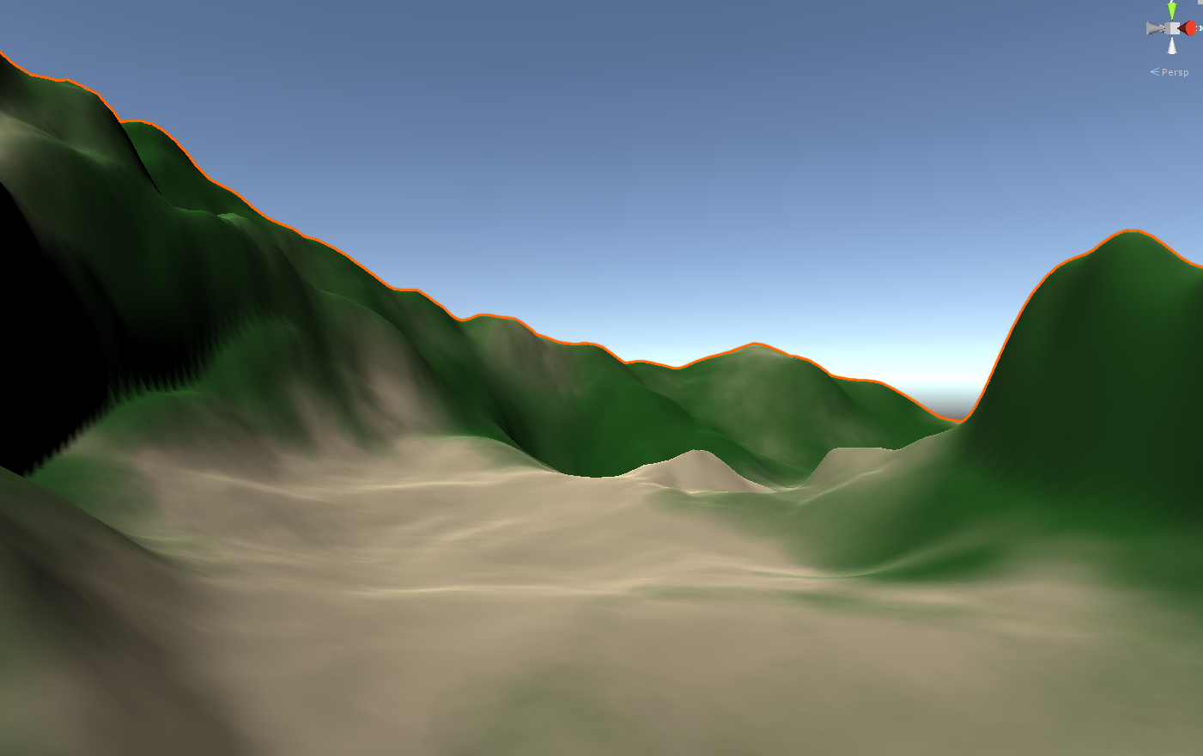

**<작업하고 있는 내용>**

**1 터레인 로우 폴리곤으로 만들어 보기**

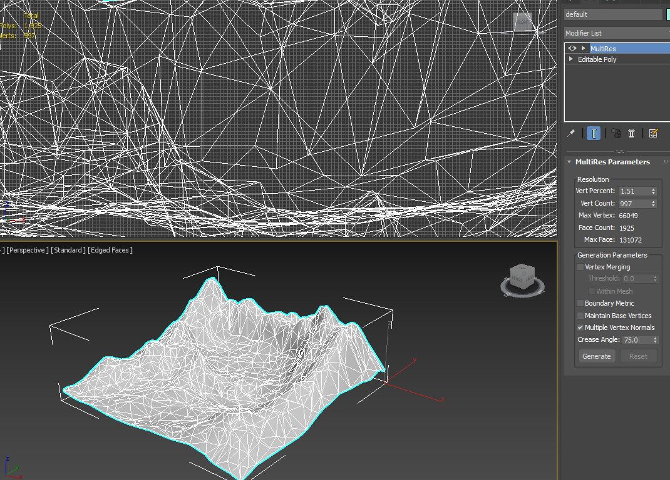

채색 데이터도 함께 옮기는 방법을 연구 중입니다.

**2 Seed Modelling Remake**

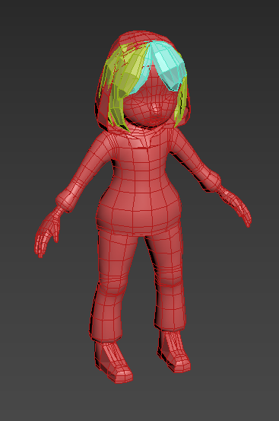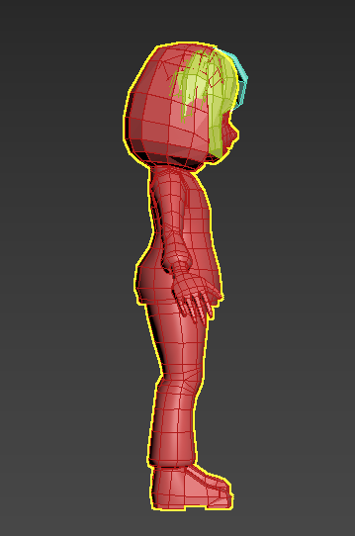

기존 모델링의 문제가 많아 캐릭터 기본형 재 작업 및 모델링 재 작업중입니다.

3월에 완성해서 기존 모델링과 교체할 예정입니다.

3 시작의 마을 – 건물 모델링

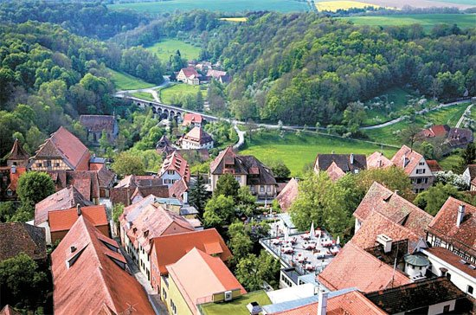

컨셉 – 위 사진처럼 붉은 삼각 지붕에 흰색

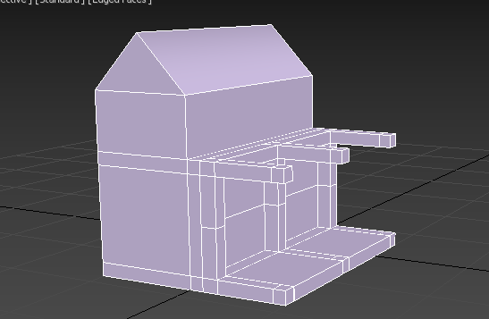

(건물 만들기는 이번에 처음 해봐서 좀 더 작업해봐야 알 것 같다.)